Vaja 2. Igranje s prehransko piramido

Mentor bo udeležencem pomagal oblikovati prehransko piramido bodisi v skupinah bodisi individualno. Piramida bi morala imeti 7
oddelkov -a, b, c, d, e, f, g-.

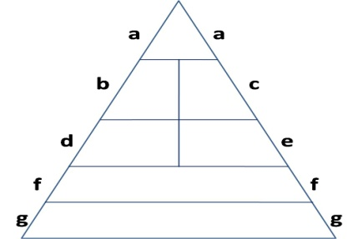

Da bi to naredili, morajo udeleženci izbrati vrsto hrane za vsak odsek piramide. Uporabili bodo 19 od 24 vključenih v naslednjo tabelo.

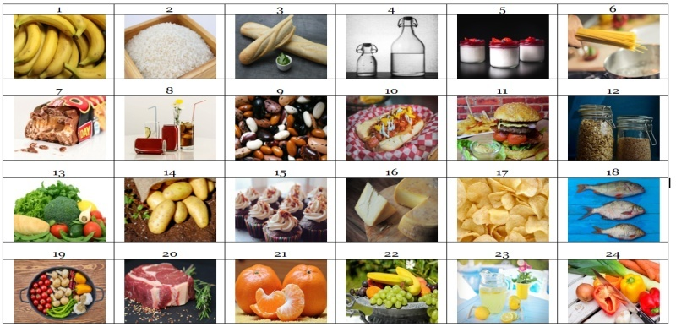
Preostalih 5 vrst hrane (hamburger, čips, čokoladica, hrenovka in sladke pijače) je treba črtati iz jedilnika ker gre za nezdravo hrano. Ostali bodo izven piramide.

Na koncu vaje mora biti piramida sestavljena iz ustreznih številk ali imenom vrst živil kot je prikazano na naslednjih dveh slikah.

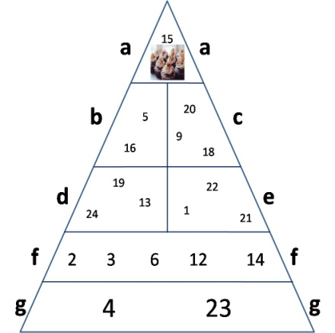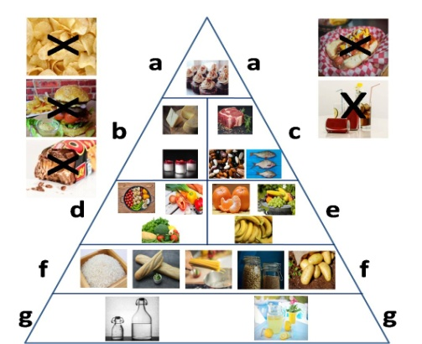

Vajo lahko zaključite tako, da se z udeleženci pogovorite o naslednjih vprašanjih:

- Zakaj je na spodnjih odsekih piramide več vrst živil, v zgornjem pa le 1?
- Katerih 5 vrst živil smo zavrgli? Zakaj?
- Ali bi lahko našli več primerov nezdrave hrane kot je tistih 5, ki smo jih zavrgli? Koliko nezdrave hrane ste pojedli v zadnjem tednu?

Opomba: Tabele in slike prikazane na tej strani so v večji meri vključene na naslednjih straneh

Koraki:

1. Vaja se lahko začne s sledečima primeroma:

- Kot je prikazano v tabeli, je potrebno hrano s številko 15 -pecivo- vstaviti v odsek a na vrhu piramide, ker gre za hrano, ki jo je treba redko jesti.
- Hrana številka 7 –čokoladne ploščice- so eno od 5 živil, ki jih ne moremo uporabljati in jih je treba črtati iz jedilnika saj niso zdrave. Tabela vključuje 5 vrst živil, ki niso zdrava in jih bomo skušali prepoznati na koncu vaje.

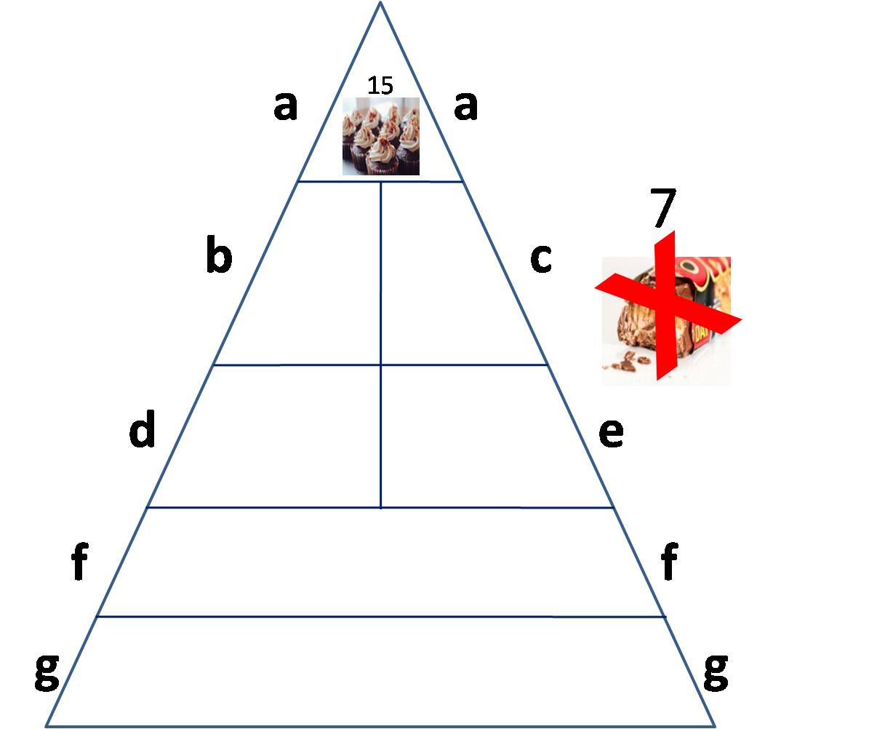

2. Zdaj bomo iskali 2 vrsti hrane, ki spadata v oddelek b (jogurt in sir).

3. Nato iščemo 3 vrste živil, ki bi se morale uvrstiti v oddelek c (ribe, meso in fižol).

4. Poiskali bomo 3 slike zelenjave, ki se nahajajo v oddelku d.

5. Nato bomo poiskali 3 slike sadnja, ki ga uvrstimo v oddelek e.

6. Nadaljujemo z iskanjem 5 vrst živil, ki spadajo v oddelek f (kruh, riž, žita, testenine in krompir).

7. Poiščite 2 pijači brez dodanega sladkorja (voda in limonada), ki bosta šli v oddelek g na dnu piramide.

8. Nazadnje poiščite 5 vrst nezdrave hrane, ki jih je treba črtati in morajo ostati zunaj naše piramide in našega idealnega jedilnika (hamburger, čokoladne ploščice, čips, hrenovka in sladka cocta ali cola).

9. Razprava

Spodaj boste našli izpolnjeno piramido in tabelo s 5 živili, ki jih je potrebno črtati. Primeri in nerešene predloge so na poznejših straneh in so namenjene udeležencem, da jih izpolnijo. Slike lahko natisnete.

Opomba: Piramido in vrste živil lahko tudi natisnete, jih izrežete in udeležence prosite, da vsako vrsto živila postavijo v ustrezen odsek piramide.

pravilni odgovori

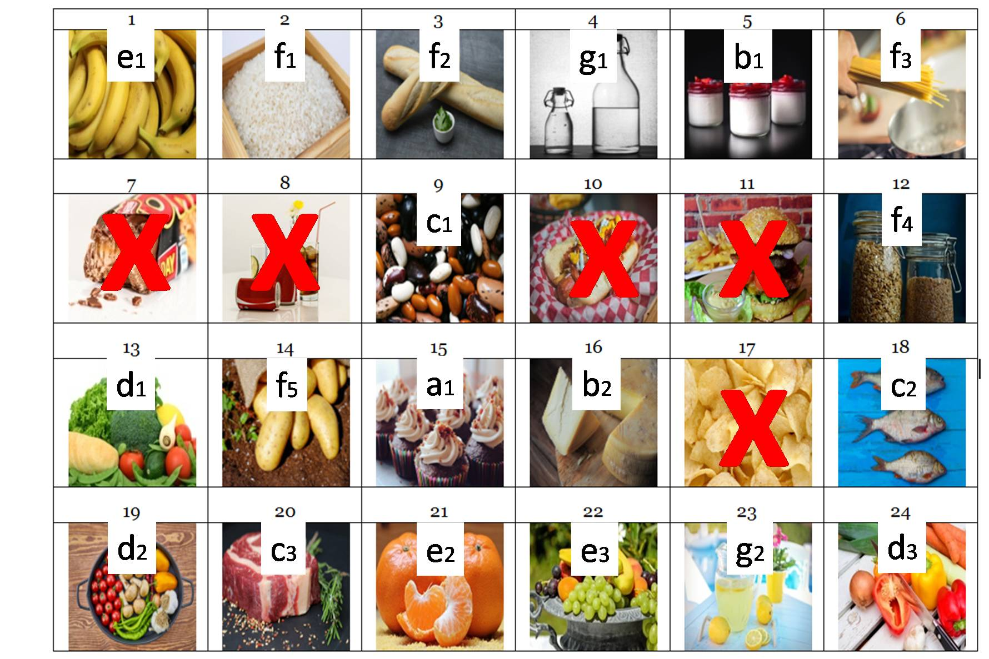

pravilni odgovori

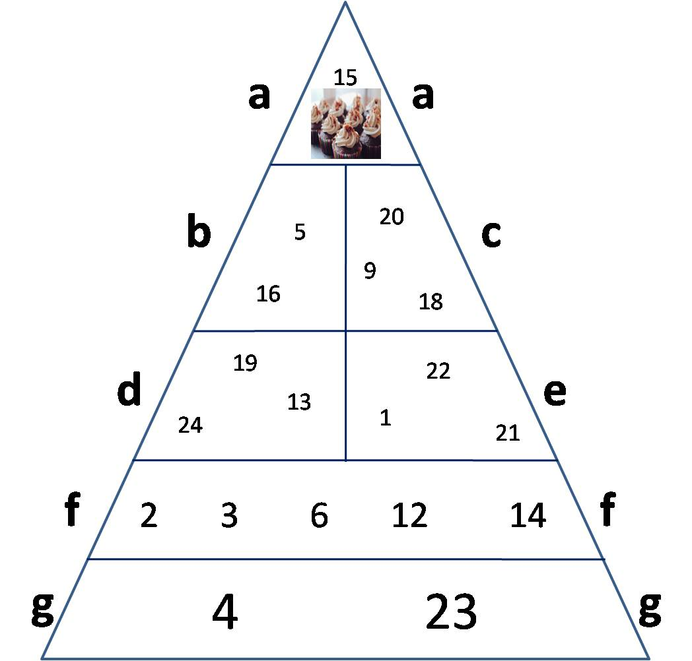

Primer, ki ga lahko udeleženci uporabijo za učenje

Primer, ki ga lahko udeleženci uporabijo za učenje

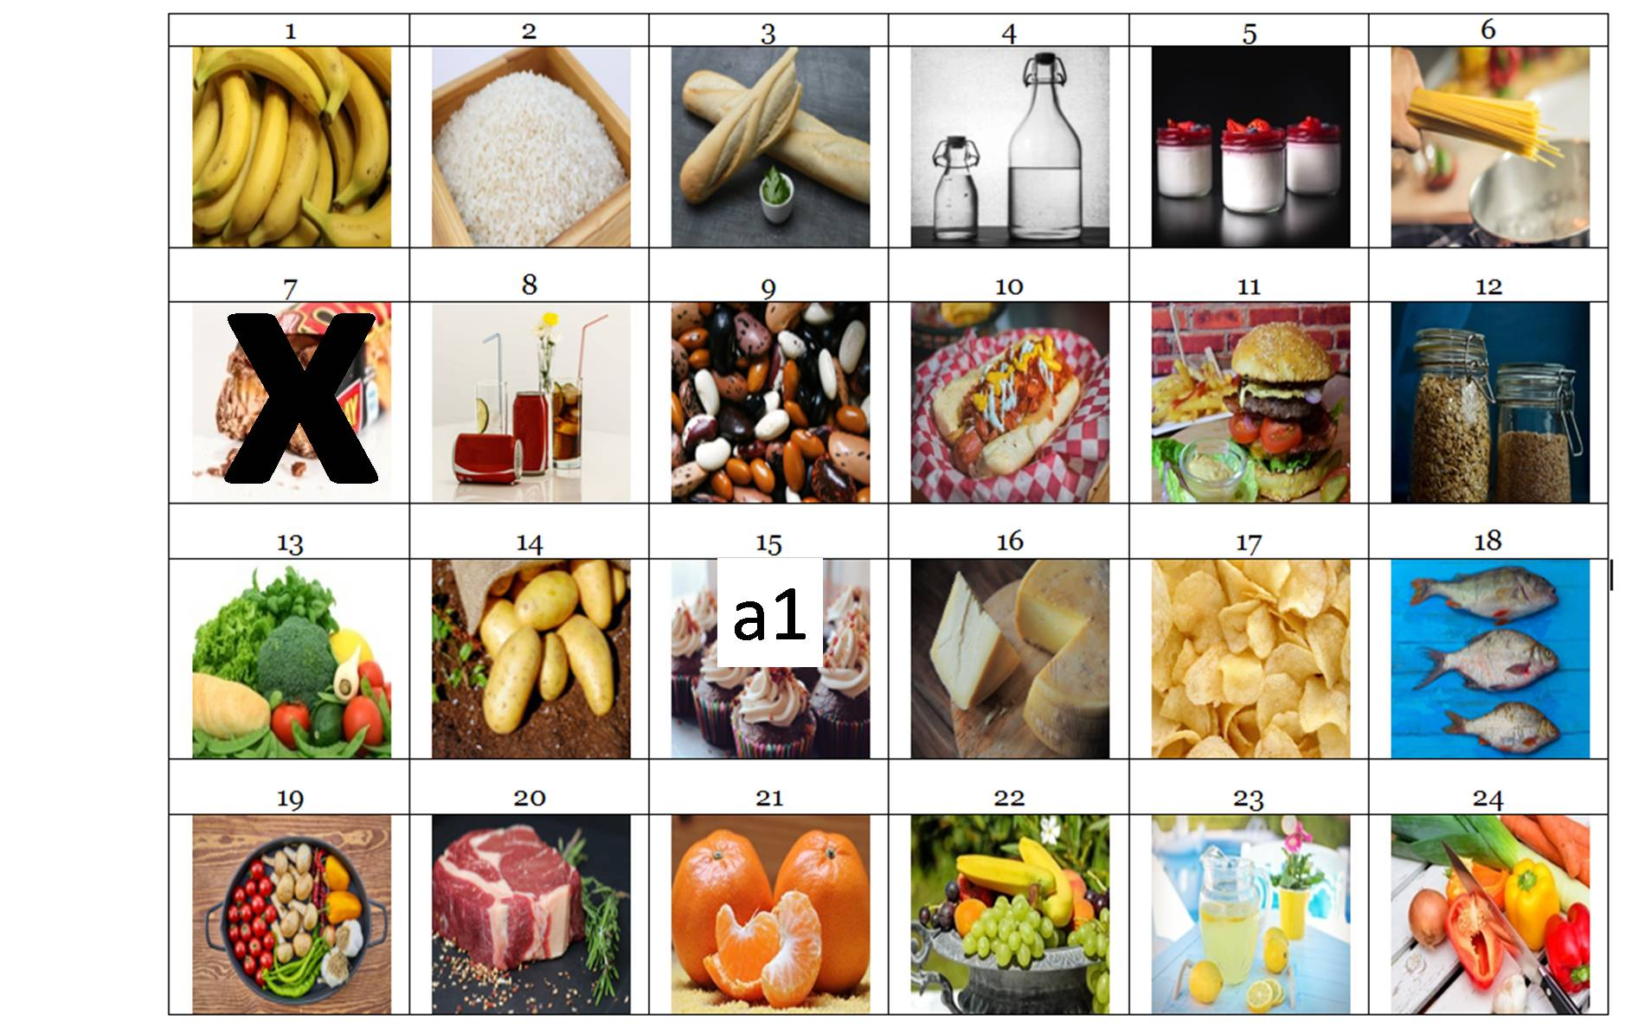

Tabela 1 lahko natisnete ali delite na zaslonu. Udeleženci lahko pripravijo piramido na osnovi teh vrst živil.

Tabela 1. Vrste živil
1 | 2 | 3 | 4 | 5 | 6
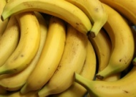 | 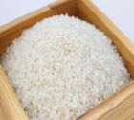 | 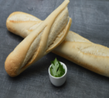 | 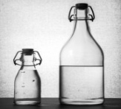 | 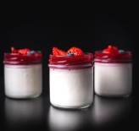 | 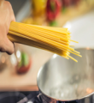
7 | 8 | 9 | 10 | 11 | 12
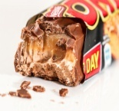 | 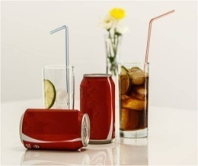 | 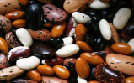 | 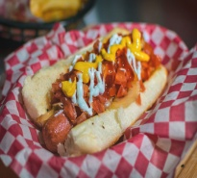 | 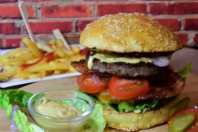 | 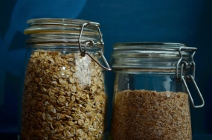
13 | 14 | 15 | 16 | 17 | 18
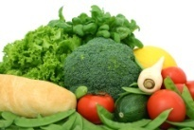 | 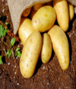 |  | 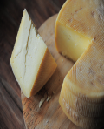 | 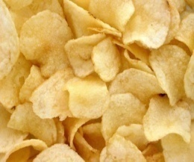 | 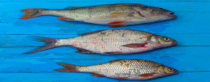
19 | 20 | 21 | 22 | 23 | 24
 | 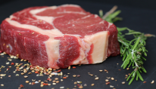 | 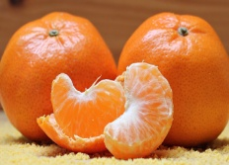 | 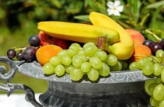 |  | 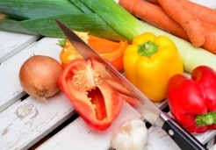

Prazna piramida naj se natisne ali prikaže na zaslonu, da bo skupina izvedla vajo

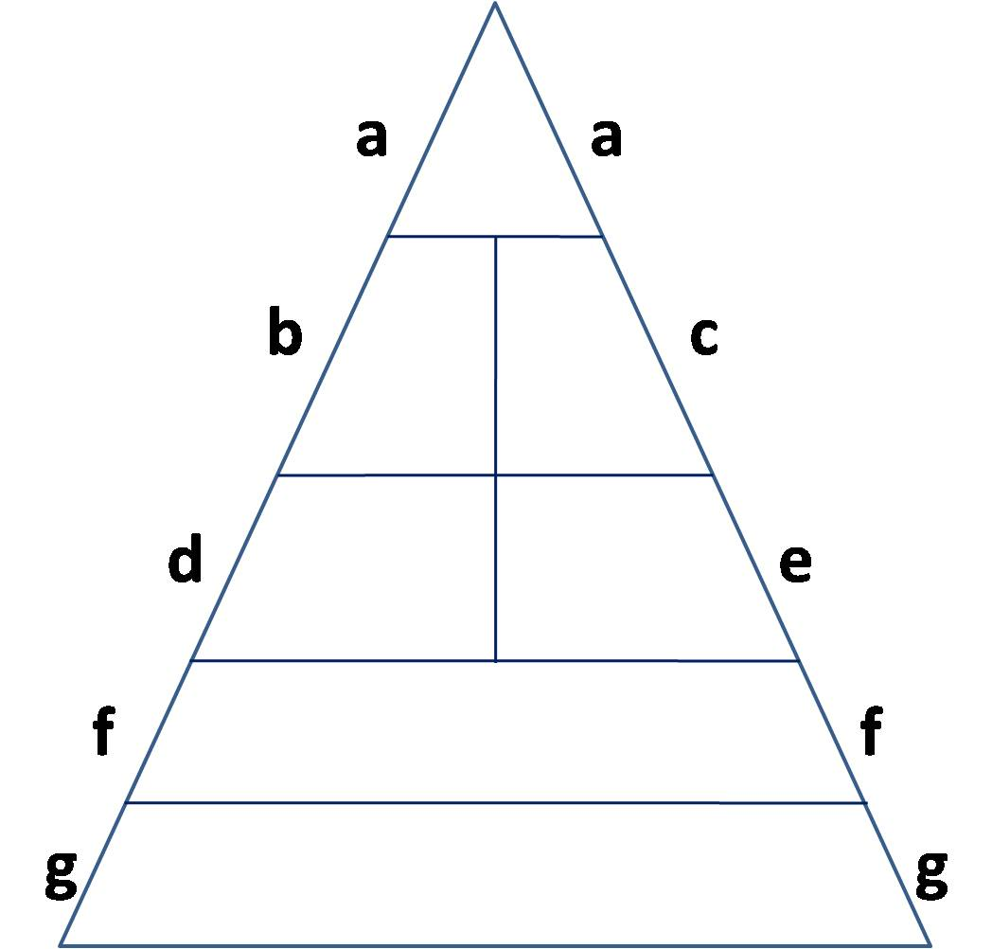

Končna piramida z vrstami živil

